**Modelagem de Banco de dados**

**1 – Modelo Conceitual**

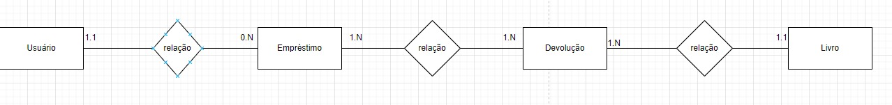

**2 – Modelo Lógico**

**2.1 - Normalização**

**3 – Simulação de Cadastro**

**Pedido**

**Cliente**

**Registro banco**

